UNIVERSIDADE FEDERAL DO CEARÁ
CENTRO DE CIÊNCIAS
DEPARTAMENTO DE QUÍMICA ANALÍTICA E FÍSICO-QUÍMICA
PET QUÍMICA

OFICINA
ELEMENTAR, MEU CARO QUÍMICO!
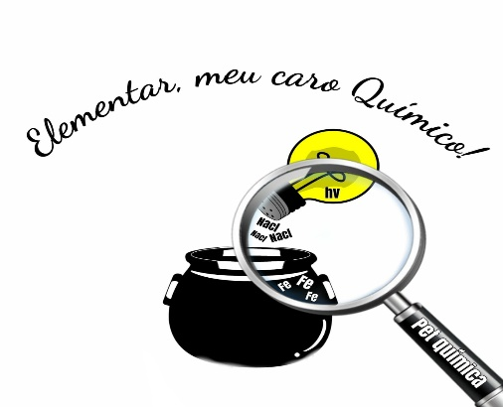
APRESENTAÇÃO
O ano de 2019 foi instituído pela Assembleia Geral da ONU e pela UNESCO como o Ano Internacional da Tabela Periódica dos Elementos Químicos, em comemoração a um século e meio da descoberta do Sistema Periódico, em 1869, pelo russo Dmitri Mendeleev. A celebração é uma forma de reconhecer a tabela como uma das conquistas mais influentes da ciência moderna, que reflete a essência não apenas da química, mas também da física, biologia e outras áreas das ciências puras. O PET química, neste contexto, apresenta uma oficina que aborda alguns dos elementos químicos e fortalece a importância da ciência Química, que promove desenvolvimento e fornece soluções para desafios globais em energia, educação, agricultura e saúde. Nesta oficina serão abordados elementos como Sódio(Na), Cloro(Cl), Ferro(Fe), Cobre(Cu), Tungstênio(W) e outros.
Esperamos agregar novos conhecimentos aos participantes.
TUTORIA PET QUIMICA /UFC
LUZ

A luz solar é fundamental para a vida na terra, pois traz benefícios para os seres vivos, por exemplo, sendo responsável pela produção de vitaminas essenciais para o ser humano, a vitamina D. Todavia, a exposição exagerada a radiação solar pode acarretar malefícios a saúde humana, como o câncer de pele.
A luz tem característica dual, ora se comporta como uma onda eletromagnética, podendo ser expressa a partir de dois parâmetros, a sua frequência (ν) e o seu comprimento de onda (λ), ora se comporta como partícula. As partículas que transportam energia na luz são chamadas fótons (ou quanta), e a equação que quantifica a energia de um fóton é dada abaixo:
$$E=\frac{hc}{λ}$$
onde h é a constante de Planck, cujo valor é 6,62 $×$ 10⁻³⁴ m² kg s⁻¹
O espectro eletromagnético e a luz solar

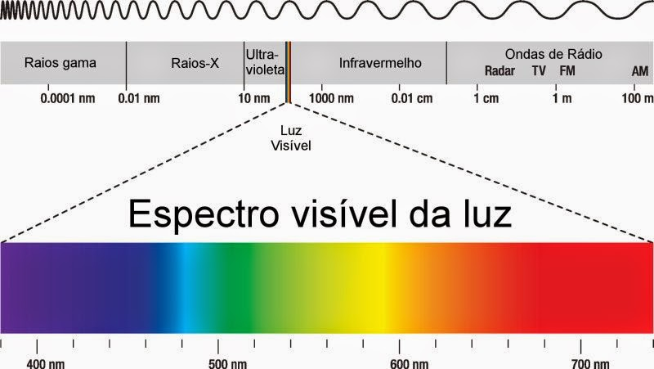

O infravermelho:
- Faixa de λ: Acima de 800nm
- Possui baixa energia
- Efeitos na pele humana: pouco danosa.
- Presente em cerca de 55% da radiação solar.
O visível:
- Faixa de λ: 400nm à 800nm
- Possui maior energia que o infravermelho.
- Efeitos na pele humana: pouco danosa.
- Presente em cerca de 40% da radiação solar.
O ultravioleta (UV):
- Faixa de λ: 100nm à 400nm
- Possui maior energia dentre as citadas.
- Efeitos na pele humana: muito danosa.
- Presente em cerca de 5% da radiação solar.

Subdivisões do Ultravioleta:
- UVA (320nm até 400nm): Causa danos ao sistema vascular periférico, induz o câncer de pele, e indiretamente, forma radicais livres.

- UVB (280nm até 320nm): Causa queimaduras solares, ocasiona o envelhecimento precoce das células epiteliais, induz modificações do DNA, também gerando câncer de pele.

- UVC (100nm até 280nm): Extremamente lesiva aos seres vivos, causa altos índices de câncer de pele.
A interação matéria-radiação

Quando a radiação incide sobre um corpo, há a possibilidade de ocorrer excitação eletrônica, ou seja, os elétrons das camadas mais internas dos átomos absorvem a energia e são levados a níveis de energia mais altos e, ao retornar ao estado fundamental, liberam a energia, em sua maioria, por degradação térmica e em alguns casos há a liberação de radiação em um comprimento de onda específico. Tal processo é quantizado, isto é, só pode ocorrer em valores discretos de energia. A absorção de energia pela matéria também pode levar a reações denominadas fotoquímicas.
O ser humano utiliza deste processo para diversas situações, como nas lâmpadas. A absorção de energia gera a emissão de luz em diferentes comprimentos de onda. Alguns elementos geralmente usados em lâmpadas são o sódio e o tungstênio.

PROCEDIMENTO EXPERIMENTAL

Uma das reações fotoquímicas muito conhecidas é a da prata:
2AgCl + Luz 2Ag_{(s)} + Cl₂
O experimento consiste em observar a ocorrência desta reação em diferentes comprimentos de onda. Serão observados na luz branca, na luz negra, e na luz solar. Reação semelhante pode ser observada nas lentes fotocromáticas que possuem sais de prata.
Figura 1: AgCl após exposição à luz solar.
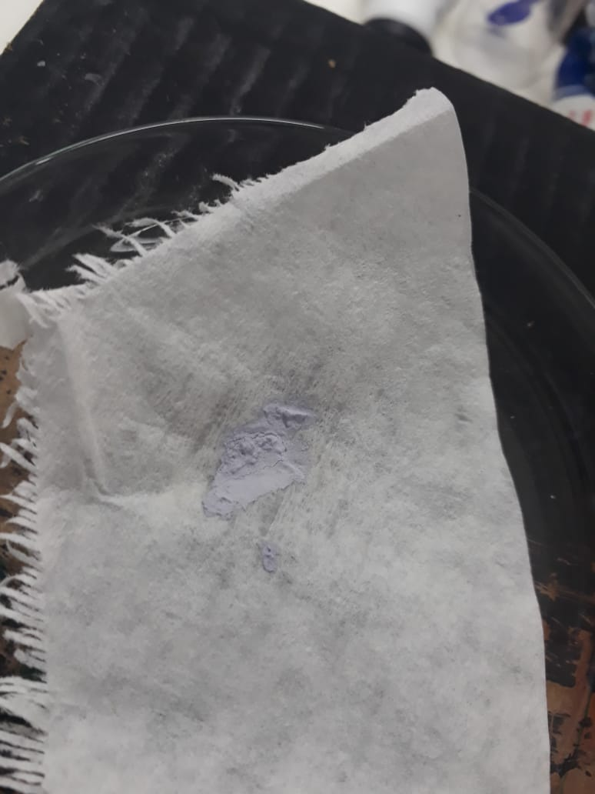
Fonte: Autor
Os Filtros solares:

Com a finalidade de reduzir os danos causados pela radiação solar faz-se necessário o uso de protetores. Um protetor eficiente apresenta dois tipos de filtros: físicos e químicos. Os primeiros normalmente são feitos de dois óxidos ZnO e TiO₂, os mecanismos de absorção e de desativação envolvem transições entre bandas de valência e de condução do sólido. Já os químicos são formados por moléculas orgânicas que tem capacidade de absorver radiação UV (alta energia) e transformá-la em radiações com energias menores e inofensivas ao ser humano, normalmente essas moléculas são aromáticas com grupo carboxílicos e grupos doadores de elétrons, como uma amina ou um grupo metoxila, na posição orto ou para do anel aromático.

PROCEDIMENTO EXPERIMENTAL

Os protetores solares funcionam como barreiras para a radiação ultravioleta. Neste experimento usa-se como fonte de luz ultravioleta uma lâmpada de luz negra e, para permitir a visualização, uma tinta fosforescente e uma caixa escura. O experimento consiste em observar como o material pintado com a tinta se comporta com a luz negra, antes e depois da aplicação do protetor solar.
Figura 2: Tinta fluorescente sob efeito da luz negra
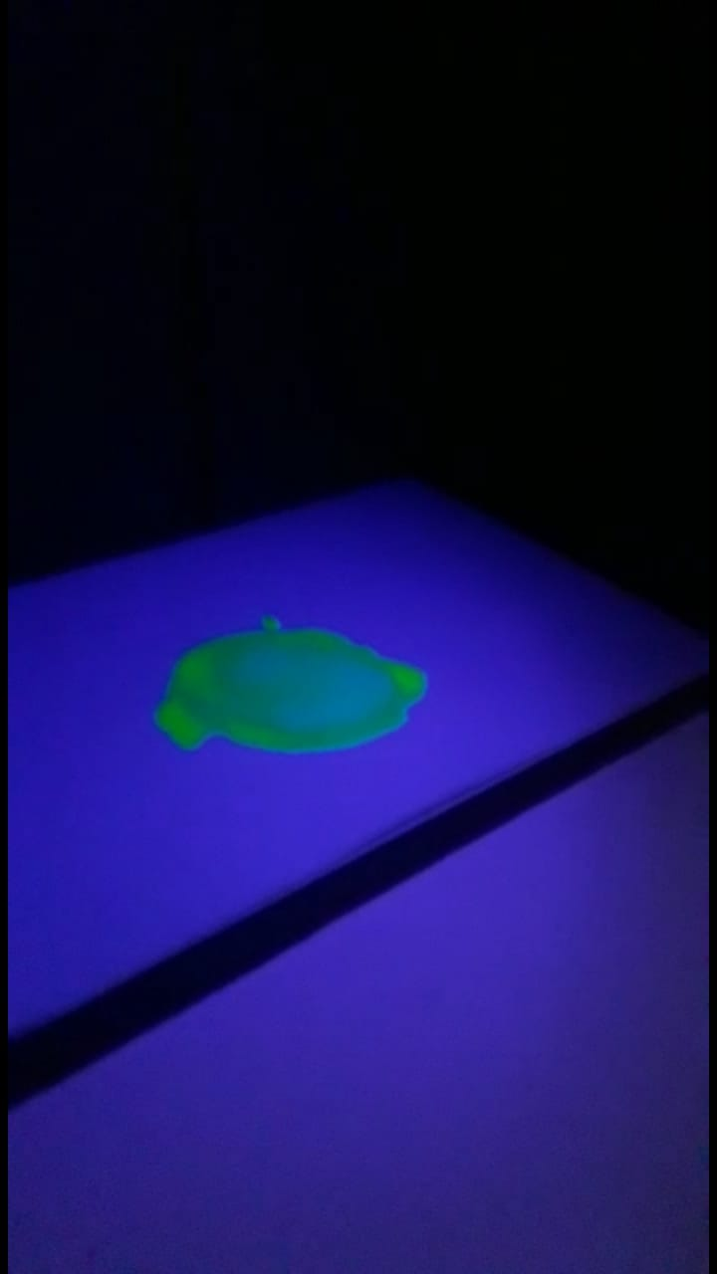
Fonte: Autor
DISCUSSÕES

- Por que a reação do AgCl e da luz ocorre diferentemente para cada comprimento de onda?
- O que explica a diferença na observação da tinta, antes e depois do protetor?
- Qual a importância de utilizar filtros físicos e químicos nos protetores solares?
- O que confere característica fluorescente aos materiais?
- Como a química ajuda na proteção contra os raios UV?

BIBLIOGRAFIA
DA SILVA, Roberto R. et al. A luz e os filtros solares: uma temática sociocientífica. Revista Virtual de Química, v. 7, n. 1, p. 218-241, 2015.

FLOR, Juliana; DAVOLOS, Marian Rosaly; CORREA, Marcos Antonio. Protetores solares. Química nova, p. 153-158, 2007.

TOFETTI, Maria Helena de Faria Castro; DE OLIVEIRA, Vanessa Roberta. A importância do uso do filtro solar na prevenção do foto envelhecimento e do câncer de pele. INVESTIGAÇÃO, v. 6, n. 1, 2006.

FERRO

Dentre os elementos mais abundantes na superfície terrestre, o ferro é o quarto mais presente. É tão essencial na evolução da raça humana que uma das idades pré-históricas é marcada por este metal. A Idade do Ferro é evidenciada pelo surgimento de ferramentas feitas a partir desse metal, por volta de 1200 a.C. Ademais, quando alguns átomos e/ou moléculas foram adicionados ao ferro, como o carbono, foi formado o aço, uma das ligas metálicas mais importantes do mundo moderno. Além disso, dentre as principais fontes de minérios usados para a extração do ferro estão a hematita (Fe₂O₃), a ferrita (Fe₃O₄) e a limonita (Fe₂O₃ ∙ 1/2H₂O).
Outro exemplo de grande impacto do ferro na sociedade é a ferrovia, que leva o ferro em seu nome e foi inventada graças à manipulação e utilização do ferro metálico, acelerando o desenvolvimento da sociedade moderna. A importância desse elemento vai além da metalurgia. Acredita-se que o núcleo da Terra é constituído majoritariamente por ferro metálico, o que, graças a ele, gera um campo magnético no nosso planeta, que é responsável por proteger toda a vida existente dos raios cósmicos. Se não existisse esse campo magnético, o sistema de vida que conhecemos poderia não existir. Além disso, ele também é um elemento vital para quase todos os tipos de animais que conhecemos, inclusive para a nossa respiração. Ele é o principal átomo da hemoglobina e responsável pela cor vermelha do sangue, além de fazer o transporte de oxigênio para as células de todo o nosso corpo. É considerado o elemento de transição mais atuante no meio biológico.
Em contrapartida, alguns problemas ocorrem em materiais feitos de ferro, como a corrosão, principalmente em regiões litorâneas, onde há grande maresia, e regiões industriais, devido a presença de SO₂ e NO₂ que tornam a atmosfera ácida. Devido a isso, vários métodos de proteção foram desenvolvidos, como a pintura e a galvanização.
Comparação da cinética de corrosão em meio ácido
O processo de corrosão pode ocorrer quando um material de superfície metálica interage quimicamente com o meio em que se encontra, espontaneamente. Em meio ácido, ocorre a oxidação e dissolução do metal com a redução do hidrogênio, segundo as reações:
M_{(s)} → M^{n+} + ne⁻ (1)
2H⁺ + 2e⁻ → H_{2(g)} (2)
A velocidade na qual a reação ocorre depende da homogeneidade da liga da qual o material é formado.
Para evitar que isso aconteça, alguns métodos de proteção são utilizados para preservar o ferro. O revestimento com tinta protetora é a forma mais usual de proteção contra corrosão. Ela é composta por pigmentos solubilizados em um meio que normalmente é uma resina polimérica, atuando como uma barreira física contra a corrosão. Além da tinta, a zincagem (galvanização) é outro método utilizado. Nesse processo, a peça de metal é imersa em um banho de zinco metálico fundido por um determinado tempo, dependendo da espessura da camada que se deseja.
Através do potencial padrão de redução, sabe-se qual metal reagirá mais em meio ácido. O ferro apresenta um potencial de redução de -0,44V e o zinco um potencial de -0,76V, de acordo com as seguintes reações:
Fe²⁺_{(aq)} + 2e⁻ → Fe_{(s)} E° = - 0,44V
Zn²⁺_{(aq)} + 2e⁻ → Zn_{(s)} E° = - 0,76V
Aços inoxidáveis são ligas metálicas que em sua composição contém ferro (Fe), carbono (C) e cromo (Cr), este último com percentual mínimo de 10,5%, sendo o principal responsável pela resistência da liga a corrosão. Além destes, pode haver presença de outros metais dependendo de sua aplicação.

PROCEDIMENTO EXPERIMENTAL
Para a realização do experimento são necessários quatro tipos de parafusos: um de ferro puro, um de ferro pintado com tinta protetora, um galvanizado com zinco e outro feito de aço inox.
Em quatro tubos de ensaio adicione de HCl 2 mol L⁻¹ até a altura da metade dos parafusos, em seguida, mergulhe-os e observe o que acontece.
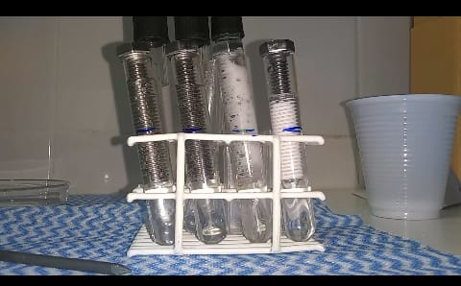
Figura 3 - Diferentes proteções no ferro.
Fonte: Autor.
EXTRAÇÃO DE FERRO EM CEREAIS
O ferro é um importante mineral na dieta humana e sua falta pode ocasionar doenças, já que ele atua em diversas reações bioquímicas, como na geração de energia celular e na detoxificação do organismo. Além disso, forma hemeproteínas responsáveis pelo transporte de oxigênio e reações de transferência de elétrons.
A anemia ferropriva é uma doença causada pela deficiência de ferro no organismo. A sua biodisponibilidade está relacionada com a forma que é encontrada nos alimentos. O ferro heme (Fe²⁺) é encontrado, por exemplo, em carnes bovinas, peixes e vísceras e tem alta biodisponibilidade no organismo. Já o ferro não heme (Fe³⁺) é encontrado em fígado, suco de uva e oleaginosas e tem baixa biodisponibilidade. Entretanto, sua absorção pode ser aumentada na ingestão simultânea de alimentos ricos em ácidos orgânicos, como vitamina A, ácido ascórbico e carotenos.
Ademais, as substâncias podem apresentar três tipos de comportamento magnético: paramagnetismo, ferromagnetismo e diamagnetismo. Os materiais paramagnéticos apresentam em sua distribuição eletrônica elétrons desemparelhados que agem como pequenos imãs. Na presença de um campo magnético externo, os elétrons interagem com este campo gerando assim uma força magnética de atração, em que a partir do momento que se retira o campo, perde-se a magnetização. Já os materiais ferromagnéticos apresentam o momento magnético permanente, não perdendo assim sua magnetização após a retirada do campo externo. Os diamagnéticos, diferentemente, não apresentam os elétrons desemparelhados. Dessa forma, eles não interagem com um campo magnético aplicado. No caso do ferro, ele é classificado como ferromagnético.

Distribuição eletrônica do ferro em seus diferentes estados de oxidação:
₂₆Fe (26 e⁻): 1s² 2s² 2p⁶ 3s² 3p⁶ 4s² 3d⁶
₂₆Fe²⁺ (24 e⁻): 1s² 2s² 2p⁶ 3s² 3p⁶ 3d⁶
₂₆Fe³⁺ (23 e⁻): 1s² 2s² 2p⁶ 3s² 3p⁶ 3d⁵
A presença de ferro em alguns alimentos, como cereais enriquecidos de ferro, pode ser observada através da exposição do alimento a um ímã, onde ocorrerá um processo de separação magnética do ferro dos outros constituintes do alimento.

PROCEDIMENTO EXPERIMENTAL
Para a realização do experimento, são necessários cereal matinal, água morna, superímã (ímã de neodímio) e um saco plástico transparente. Coloque uma xícara e meia de cereal no saco plástico e complete com água morna até ¾ do saco e deixe repousar por cerca de 1h.
Com o ímã, realize movimentos na parte externa do plástico para puxar o ferro a uma parte específica do saco. O surgimento de pequenas manchas pretas é o indicativo da separação do ferro na mistura.
Figura 4 - Extração do ferro no cereal.
Fonte: Autor.

DISCUSSÕES

- Qual dos parafusos reagiu primeiro? E por quê?
- Com base no que foi observado no primeiro experimento, que tipo de proteção é melhor e por quê?
- Por que não é possível visualizar o ferro no cereal que não passou pelos procedimentos descritos?
- Por que o ferro é encontrado no cereal matinal? (Ele é uma boa fonte de ferro?).

BIBLIOGRAFIA
MITTAL, A. Aços Inoxidáveis: aplicações e especificações. Arcelor Mittal, p. 29, 2008.
BORTOLINI, G. A.; FISBERG, M. Orientação nutricional do paciente com deficiência de ferro. Revista Brasileira de Hematologia e Hemoterapia, v. 32, n. 55 11, p. 105–113, 2010.
FANTINI, A. P. et al. Disponibilidade de ferro em misturas de alimentos com adição de alimentos com alto teor de vitamina C e de cisteína. Ciencia e Tecnologia de Alimentos, v. 28, n. 2, p. 435–439, 2008.
GROTTO, H. Z. W. Fisiologia e metabolismo do ferro. Revista Brasileira de Hematologia e Hemoterapia, v. 32, n. SUPPL. 2, p. 8–17, 2010.
MIESSLER, G. L.; FISCHER, P. J.; TARR, D. A. Inorganic Chemistry, Fifth Edition. [s.l: s.n.].
Garcês, B.P. (IFMT-CAMPUS CONFRESA) ; Pereira, E.S. (IFMT-CAMPUS CONFRESA) ; Sousa, P.S. (IFMT-CAMPUS CONFRESA) ; Sousa, J.P. (IFMT-CAMPUS CONFRESA) ; Valadares, M.C. (IFMT-CAMPUS CONFRESA)A IMPORTANCIA DO FERRO PARA A VIDA HUMANA. 53º Congresso Brasileiro de Quimica, Rio de Janeiro/RJ,2013. Disponível em <http://www.abq.org.br/cbq/2013/trabalhos/2/2319-10602.html>. acesso em 22de agosto de 2019.
Merçon, F.; Guimarães, P. I.; Mainier, F. B. Corrosão: Um exemplo usual de fenômeno químico. Química Nova na Escola. Nº 19, Maio, 2004
ECYCLE. Ferro: importância e impactos de sua extração. Disponível em: <https://www.ecycle.com.br/4013-ferro> Acesso em 22 de agosto de 2019.
VAZ, E. L. S.; CODARO, E. N.; ACCIARI, H. A. An experience of metallic corrosion in acidic medium. Revista Virtual de Quimica, v. 5, n. 4, p. 724–733, 2013.
SAL
Os registros do uso do sal pelos homens remontam há cinco mil anos. Ele já era usado na Babilônia, no Egito, na China e em civilizações pré-colombianas, principalmente como moeda, como forma de conservar alimentos e para lavar, tingir e amaciar o couro.
Além de ser utilizado para salgar os alimentos, o cloreto de sódio pode ser utilizado em muitas outras situações, como nas indústrias de produção de xampus, papel, detergentes, sabões, sódio metálico e gás cloro. Na área da saúde pode ser usado em soluções descongestionantes nasais e isotônicos para reposição eletrolítica corporal, além de outras aplicações.
O cloreto de sódio, quando se dissocia no cátion sódio (Na⁺) e ânion cloreto (Cl⁻), apresenta diversas funções importantes para o nosso organismo.

Funções do cátion sódio (Na⁺):
- Participa da regulação dos líquidos corporais;
- Participa da regulação da pressão arterial.
Funções do ânion cloreto (Cl⁻):
- Participação na formação e constituição do suco gástrico (ácido clorídrico – HCl);
- Participação na formação do suco pancreático.

Apesar dessas funções, o excesso desses íons também pode acarretar prejuízos ao ser humano.

Prejuízos provocados pelo excesso de sódio:
- Aumento da pressão arterial;
- Aumento da retenção de líquidos no organismo.
Prejuízos provocados pelo excesso de cloreto:
- Destruição da vitamina E;
- Diminuição da produção do iodo no organismo.

Osmose
A Osmose é a passagem de moléculas de solvente de uma solução mais diluída para uma mais concentrada, através de uma membrana semipermeável. A pressão aplicada sobre a solução concentrada para impedir que a osmose ocorra é denominada Pressão Osmótica e está diretamente relacionada à regulação dos líquidos corporais.
As diferenças na composição entre o líquido intracelular e o extracelular são mantidas ativamente pela membrana celular, que é semipermeável (totalmente permeável à água e seletiva para outras substancias como os íons). Como a água se difunde livremente através da membrana celular, seu movimento é determinado pelas alterações na concentração dos eletrólitos osmoticamente ativos (principalmente o sódio e o potássio) de cada lado da membrana, onde a água difundirá para o lado mais concentrado. O sódio, além de regular a pressão osmótica, é essencial em funções celulares, como contrações musculares, transmissão de impulsos nervosos e regulação do equilíbrio ácido básico, onde atua associado ao cloreto e ao bicarbonato.
A pressão osmótica normal do sangue é de aproximadamente 7,7 atm, assim como a pressão osmótica das hemácias (glóbulos vermelhos). Quando isso ocorre, dizemos que o meio é isotônico, que significa “igual”, ou seja, as substâncias presentes apresentam pressões osmóticas iguais. Isso permite que as moléculas de água entrem e saiam dos glóbulos vermelhos com a mesma facilidade, garantindo seu funcionamento normal. No entanto, se o meio for hipotônico, isto é, mais diluído que dentro da hemácia, a água passará com maior facilidade para dentro dela, fazendo com que ela inche e venha até a explodir (hemólise). Já se o meio for hipertônico (mais concentrado que dentro da hemácia), as hemácias perderão a água presente em seu interior. É por isso que o soro fisiológico consiste em uma solução de NaCl 0,9% em massa, que é isotônico em relação às células sanguíneas e aos líquidos corporais.
Apesar de ser essencial para a vida, o excesso de sal causa sérios danos ao organismo. Quando uma pessoa ingere uma quantidade de sal maior do que a quantidade máxima, ela torna o fluido sanguíneo hipertônico, ou seja, a concentração de sal no sangue se torna alta. Isto fará com que mais água entre na corrente sanguínea para compensar o excesso de sal, fazendo com que o volume de sangue aumente e o coração tenha que exercer mais força para bombear o sangue pela artéria. Este caso levará a pessoa a um quadro de hipertensão, ou pressão alta. A hipertensão tem como consequências o infarto e o AVC (acidente vascular cerebral).
Cálculo da pressão osmótica
A osmose é uma propriedade coligativa, pois não depende da natureza das partículas, mas da quantidade dissolvidas na solução. Quanto maior for a concentração da solução, maior será sua pressão osmótica.

π = M. R. T. i
π = pressão osmótica;
M = concentração em mol/L;
R = constante universal dos gases;
T = temperatura em K.
i = fator de Van’t Hoff;

Figura 5: Representação do processo de osmose.
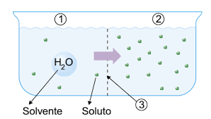
Fonte: Transporte passivo com gabarito. Disponível em < https://exerciciosweb.com.br/citologia/transporte-passivoexercicios-gabarito/> Acesso em: 16/09/2019.
OSMOSE EM MEMBRANA DE BATATA

PROCEDIMENTO EXPERIMENTAL
Para a realização do experimento são necessárias uma batata inglesa, uma faca, espátula ou colher, um recipiente transparente, sal, açúcar e água.
Descasque uma batata e corte-a ao meio. Em seguida faça um furo no centro da batata. Adicione sal na parte funda da batata, espere alguns minutos e observe o que acontece. Repita o procedimento anterior, mas realizando a troca do sal pelo açúcar. Compare os resultados da batata com sal e com o açúcar. Todo o procedimento com a batata pode ser reproduzido com o chuchu, como pode ser visto na figura 6.
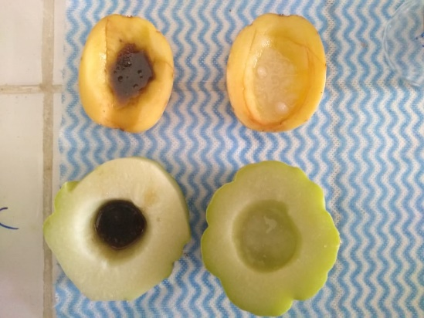
Figura 6: Testes com a batata e o chuchu.

COMO FUNCIONA A OSMOSE E COMO MEDI-LA UTILIZANDO UM OSMÔMETRO CASEIRO.
PROCEDIMENTO EXPERIMENTAL
Para a realização do experimento serão necessários os seguintes materiais: uma membrana de ovo, um tubo transparente (pipeta de Pasteur de vidro ou tubo de caneta transparente), um béquer (ou copo), prendedor (prendedor de roupa), barbante, uma solução de açúcar mascavo 2 mol.L⁻¹ e água.
- Obtenção da membrana:
Coloque um ovo em um recipiente e adicione vinagre até cobrir. Deixar aproximadamente 4 dias (até observar uma membrana translúcida). Retire o conteúdo do ovo com uma seringa e reserve a membrana em um recipiente com água.

- Preparação da solução de açúcar mascavo 2 mols L⁻¹
Pese um balão de 100,0 mL e anote sua massa. Pese aproximadamente 24 g de açúcar mascavo. Dilua e prepare a solução no balão de 100 mL pesado anteriormente. Pese novamente o balão com a solução.
A diferença entre a massa do balão cheio e a do balão vazio é a massa da solução. Utilize esse valor para calcular a densidade.

- Construção do osmômetro:
Preencha a membrana com a solução de açúcar mascavo 2 mol L⁻¹, em seguida coloque um pequeno tubo transparente no furo da membrana e utilize um barbante para prender a membrana ao tubo.

Figura 7: Osmômetro
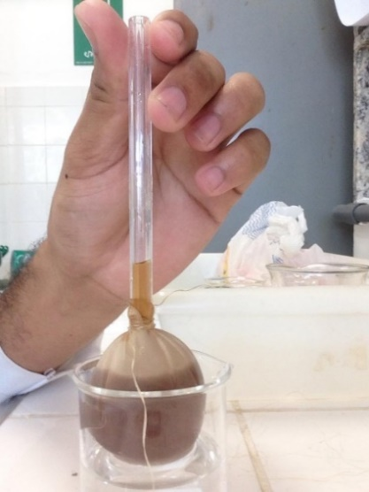
- Realização do experimento de osmose em solução de açúcar:
Mergulhe a membrana dentro de um béquer com água, tomando cuidado para que o tubo fique acima do nível da água. Utilize um prendedor de roupa para apoiar o tubo transparente com a membrana. Marque o nível inicial da solução no tubo. Deixe o sistema por 15 minutos e observe atentamente o que acontece. Após o tempo de espera, realize a medição do deslocamento na coluna com o auxílio de uma régua.

Figura 8: Sistema mergulhado em água.
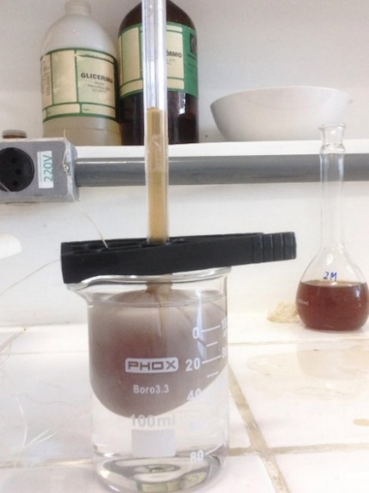

- Determinação da pressão osmótica da solução de açúcar mascavo
Com uma régua, meça a altura da coluna de solução (h). Calcule a pressão osmótica da solução através da equação:
$$π=dgh$$
DISCUSSÕES
- O que você esperaria que acontecesse ao mergulhar o osmômetro em água?
- O que ocorreria se a solução de dentro do osmômetro fosse trocada com o solvente?
- O que ocorreria se fosse exercida uma pressão maior que a pressão osmótica da solução no sentido contrário ao movimento na coluna do osmômetro?
- Que efeitos a osmose pode ter no organismo dos seres vivos?

BIBLIOGRAFIA
CHANG, R.; GOLDSBY, K. A. Química. Mc Graw Hill. 11ª edição. 2012.
CHEMELLO, E. Química na cozinha: o sal. Revista Eletrônica ZOOM da Editora Cia da Escola. São Paulo. 2015.
SÓ BIOLOGIA. Transporte passivo. Disponível em: < https://www.sobiologia.com.br/conteudos/Citologia/cito8.php>. Acesso em 10 de setembro de 2019.
SÓ BIOLOGIA. Osmose na célula vegetal. Disponível em: < https://www.sobiologia.com.br/conteudos/Citologia/cito10.php>. Acesso em 10 de setembro de 2019.
EXERCÍCIOS WEB. Transporte passivo com gabarito. Disponível em < https://exerciciosweb.com.br/citologia/transporte-passivo-exercicios-gabarito/> Acesso em: 16 de setembro de 2019.

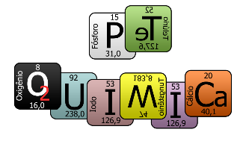
GRUPO PET QUIMICA

ANA CLARA CORREIA ARAGÃO
ANA DÉBORA SILVA ALMEIDA
ANA GABRIELLE DO NASCIMENTO CAMARA
DALTON MENDES DE ABREU
DAYANE MENDES TELES
ELISSON MIQUÉIAS DA COSTA MONTEIRO
FRANCISCO TAIRONE LESSA DE OLIVEIRA
GABRIEL ALENCAR JULIÃO CABRAL
GEAN BARBOSA DE MELO
GUILHERME DE SANDES PARENTE
GUTHYERY PRADO DE OLIVEIRA COSTA
HERLLAN VIEIRA DE ALMEIDA
IAGO GABRIEL MEDEIROS NOBRE
JÉSSICA PEREIRA QUINTO
JOANA DEYSE LIMA AGOSTINHO
LARISSA RODRIGUES JALES MARTINS
MATHEUS DOS SANTOS SILVA
PABLLO ABREU ALVES
PEDRO HENRIQUE MONTEIRO FARIAS
RAILSON SOUZA CHAGAS

TUTORA: MARIA DAS GRAÇAS GOMES
WEBSITE: http://www.petquimica.ufc.br

